**北京邮电大学软件学院**

**2013-2014学年第一学期实验报告**

**课程名称：** 分布式计算

**项目名称：基于 RMI 的分布式议程服务**

**项目完成人：**

**姓名：朱泓睿 学号：**2012212033

**指导教师：**___________李晶___________

**日 期： 2013年 11月 23 日**

1. **实验目的**
2. 熟练掌握和运用 Java RMI 技术，同时要熟练使用stub 下载、Java 安全管理器、客户回调。
3. **实验内容**
4. 使用 Java RMI 构建一个分布式议程服务（agenda service）。不同的客户应能连接到这一共享的议程服务，并查询、添加和删除议程中的会晤（meeting）安排。服务程序应具备新用户注册、清除某一用户所有会晤安排等管理功能。
5. 具体实验内容实验指导书已经给出
6. **实验环境**
7. OS X
8. Netbeans
9. **支持环境**

• *unix : makefile/ant/bash

• windows : bat/ant

• IDE : Netbeans/Eclipse

1. **实验结果**

使用RMI远程方法调用实现分布式议程服务。具体实验运行结果截图见下图。

**六.附录**

**编译运行方法**

**1.利用makefile**

**1. make**

**2. make server 开启服务器**

**3. 新建一个窗口，make register; make add; make query; make delete; make clear;执行已经编辑好的命令 。或者执行make client运行客户端**

**如图：**

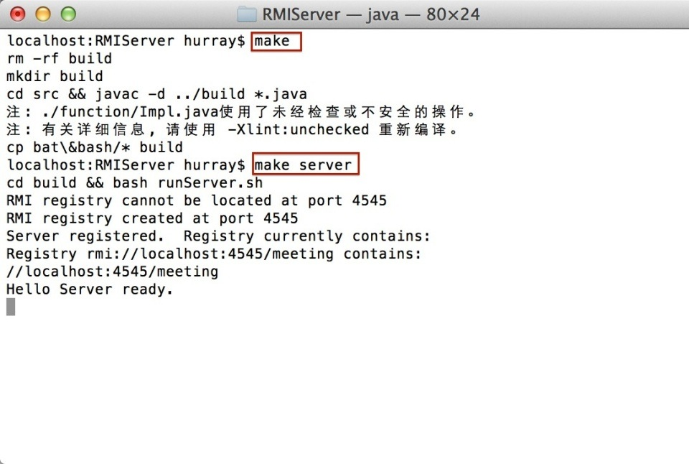

**2.利用ant**

**1. ant**

**2. 定位到build目录中，通过bash命令运行runServer.sh等shell文件**

**如图：** 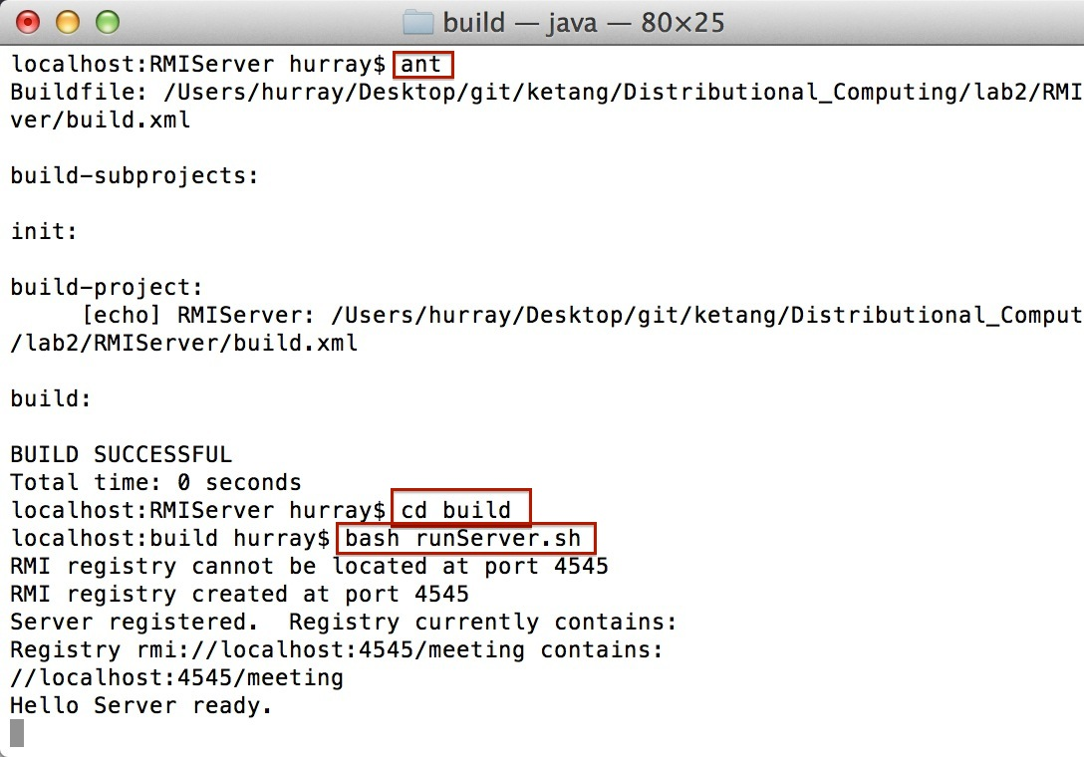

**3.利用bash**

**1. bash build.sh**

**2. 定位到build目录中，通过bash命令运行runServer.sh等shell文件**

**如图：** 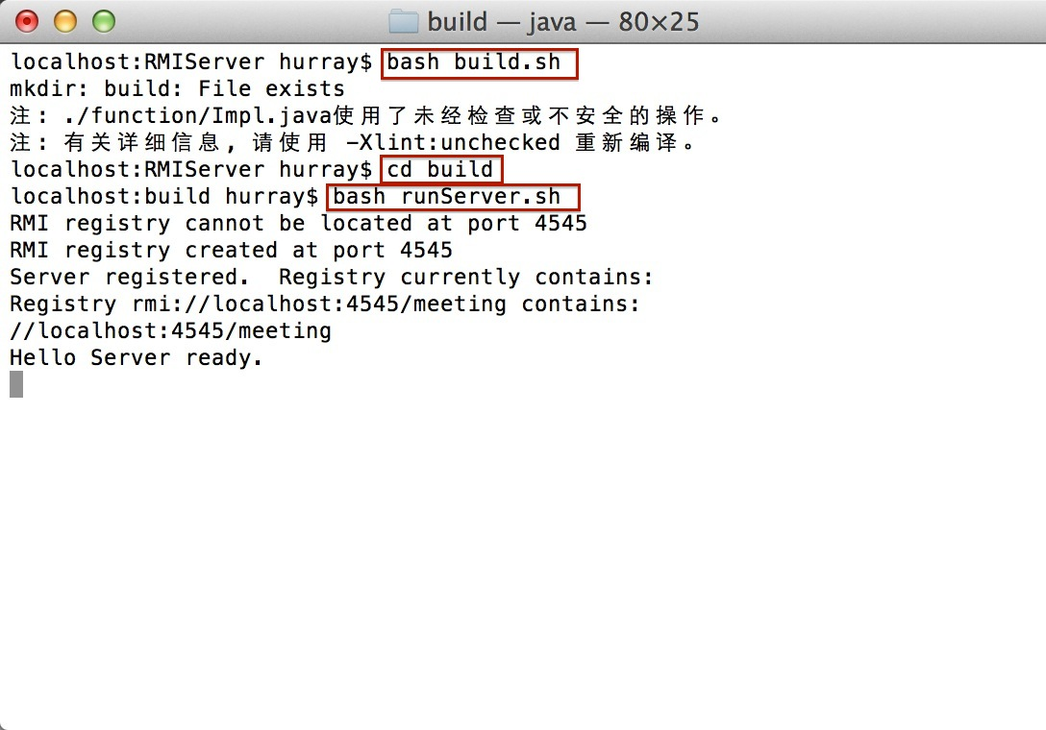

**4.利用bat**

**1. build**

**2. runServer或register或add等等**

**5.手动编译运行**

**1. mkdir build**

**2. cd src && javac -d ../build *.java**

**3. cd build**

**4. java RMIServer打开服务器**

**5. java RMIClient打开客户端**

**6. java RMIClient + 参数 ：预设命令（参考各.bat文件用法）**

**6.利用Eclipse/Netbeans**

**1. 导入项目至IDE中**

**2. 分别运行RMIServer.java和RMIClient.java对应服务器和客户端**

**运行效果**

**用户注册**

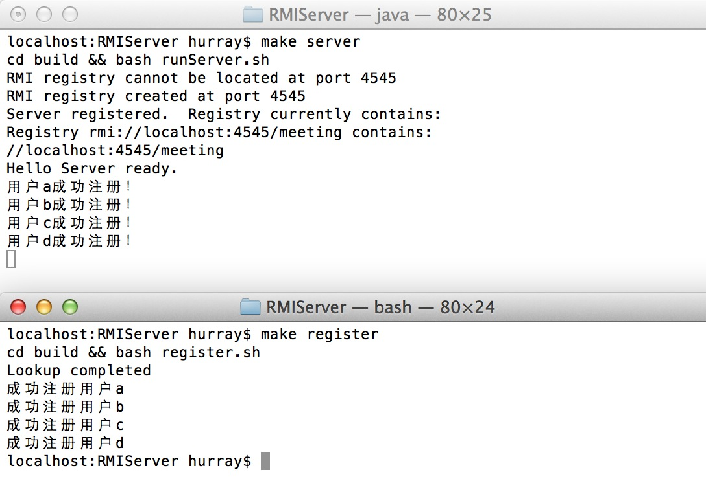

**添加会晤**

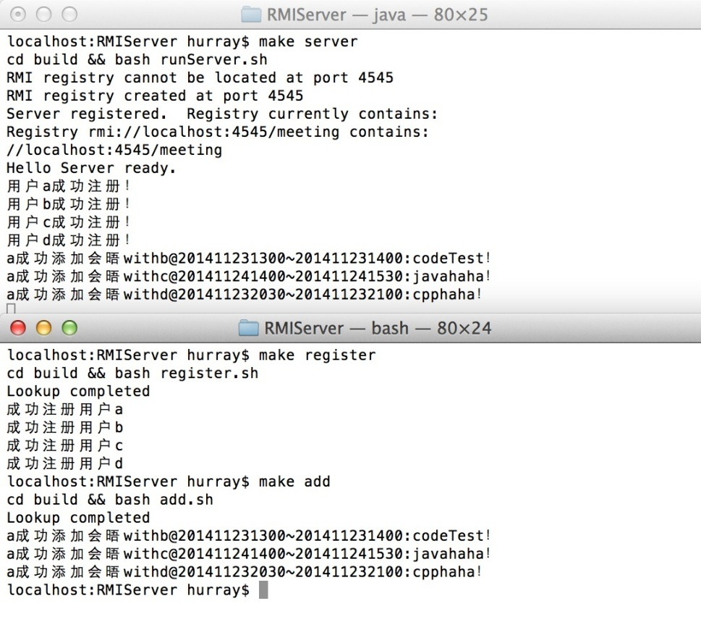

**查询会晤**

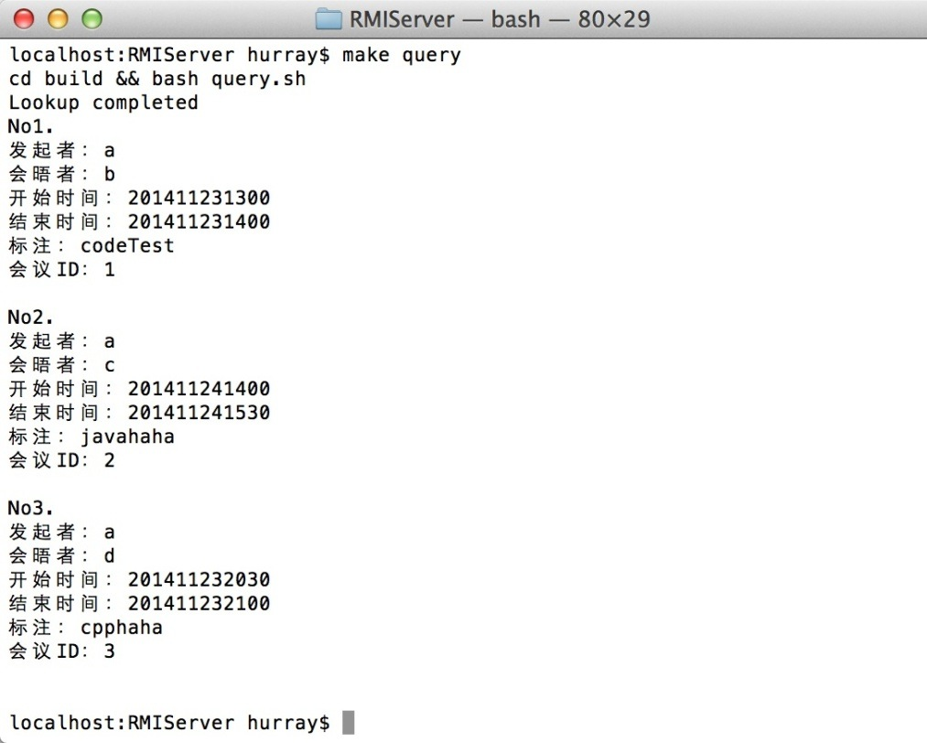

**删除会晤**

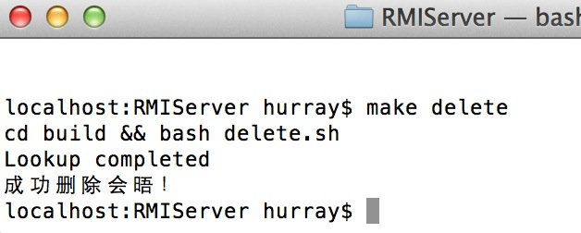

**清除会晤**

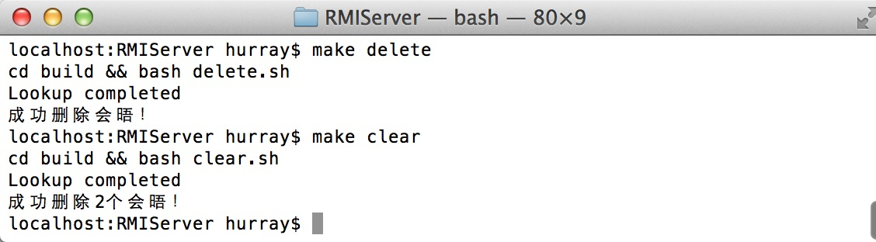

**客户端1**

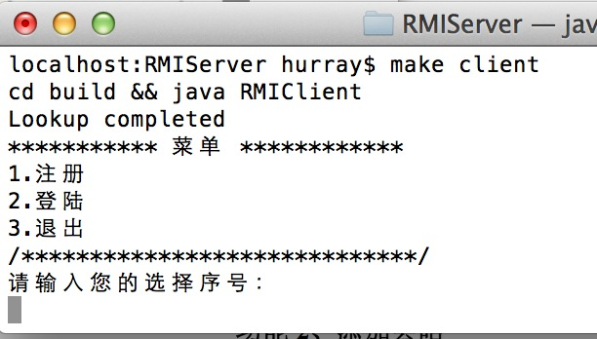

**客户端2**

